Descripciones técnicas del proyecto

Proyecto: Aplicación Móvil Muestra Maestra

**Contenido**

1. **Introducción** 3

**1.1.** **Alcance del documento** 3

**1.2.** **Objetivo del sistema** 3

**1.3.** **Definiciones y palabras claves** 3

**2.** **Descripción General** 4

**2.1.** **Descripción general del proyecto** 4

**2.2.** **Funciones del sistema** 4

**2.3.** **Características de los usuarios** 5

**2.5.** **Restricciones del sistema** 9

**2.6.** **Restricciones de diseño** 9

**3.** **Requisitos del Sistema** 9

**3.1.** **Interfaces del Sistema** 10

**3.2.** **Requisitos no funcionales del Sistema** 11

**3.3.** **Requisitos del App Muestra Maestra** 12

**3.3.1.** **Requisitos funcionales del sistema** 12

# **Introducción**

## **Alcance del documento**

Presentar la descripción y alcance del diseño para el desarrollo una aplicación móvil que apoyará el proceso de levantamiento de información básica de los prestadores de servicios formales y no formales existentes en el territorio colombiano.

El alcance del documento es describir la funcionalidad App Muestra Maestra que hace parte del módulo de Muestra Maestra.

## **Objetivo del sistema**

Diseñar e implementar una solución para el levantamiento de los prestadores de servicios formales y no formales en el territorio colombiano.

## **Definiciones y palabras claves**

* **PST:** Siglas que significan Prestadores de Servicios Turísticos.
* **CITUR:** Siglas que significan Centro de Información Turística de Colombia.
* **Prestador Informal:** Entidad que no tiene Registro Nacional de Turismo y que está ejerciendo cualquier actividad relacionada por alguna de las categorías de clasificación de Prestadores de servicios turísticos.
* **Bloque:** Área conformada por un conjunto de manzanas la cual delimita la zona sobre la cual los censistas realizarán el recorrido para el levantamiento de Prestadores de Servicios de Turismo formales y no formales.

# **Descripción General**

## **Descripción general del proyecto**

Se requiere implementar un nuevo módulo llamado **Muestra Maestra** que permitirá recolectar información acerca de la formalidad de prestadores de servicios turísticos existentes en Colombia, permitiendo optimizar el proceso existente para la revisión y levantamiento de Prestadores de Servicios Turísticos formales e informales.

El nuevo módulo consta de componentes uno Web y otro para dispositivos móviles. El alcance para este proyecto es el **componente para dispositivos móviles,** el cual permitirá la ejecución del proceso de captura de información, para lo cual se implementará una aplicación que estará disponible sólo para dispositivos con sistema operativo Android la cual permitirá a los usuarios visualizar los prestadores asignados para visitar y actualizar la información de acuerdo a lo encontrado en el sitio del establecimiento, además de crear nuevos establecimientos que ha identificado como prestadores no formales.

## **Funciones del sistema**

La aplicación de Muestra Maestra a implementar que apoyará el proceso para gestión de Prestadores de Servicios Turísticos Formales y no Formales, la cual permitirá la recolección de información de los PST para su actualización o ingreso de PST informales. Esta funcionalidad estará disponible en una aplicación para dispositivos móviles. A continuación se describe la funcionalidad la cual hace parte de un conjunto de funcionalidades como se muestra **Figura 1. Funcionalidad de Muestra Maestra**):

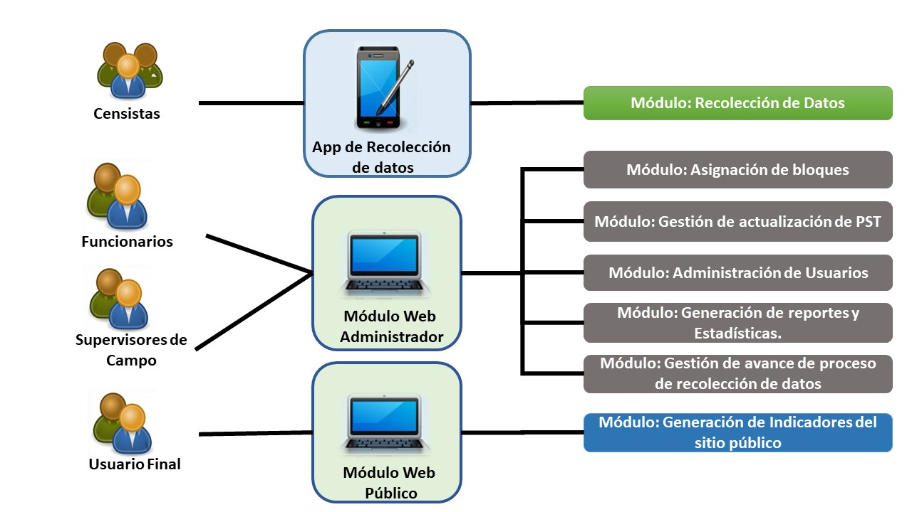

Figura . Funcionalidades de Muestra Maestra.

## **Características de los usuarios**

Los usuarios y perfiles de usuarios serán gestionados desde un componente web que no está dentro del alcance de este desarrollo y que harán uso de este módulo se describen a continuación:

|  |  |  |  |
| --- | --- | --- | --- |
| **Perfil de Usuario** | **Descripción** | **Actividades y/o Funcionalidades** | |
| **Super Administrador** | Perfil con todos los derechos, que puede acceder a todas las funcionalidades sin ningún tipo de restricción. | **Recolección de Datos** | * Acceder a la funcionalidad disponible para los usuarios con perfiles de Censistas. |
| **Censista** | Perfil que corresponde a los usuarios que trabajarán en campo en el proceso de recolección de datos. | **Recolección de Datos** | * Acceder a la aplicación para dispositivos móviles. * Visualizar los bloques y la información de PST asignados a él. * Actualizar la información de los PST asignados a él. * Agregar nuevos PST. * Buscar PST que no pueden ser visualizados en el mapa. * Enviar la información actualizada e ingresada de cada uno de los PST. |

Tabla . Perfiles de Usuarios.

* 1. **Contexto del Sistema**

A continuación, se muestran los autores y/o sistemas implicados que harán uso del módulo de Muestra de Maestra para el componente Web que será adicionado y para la aplicación móvil que será implementada.

* + 1. **Contexto de la Aplicación Móvil Muestra Maestra**

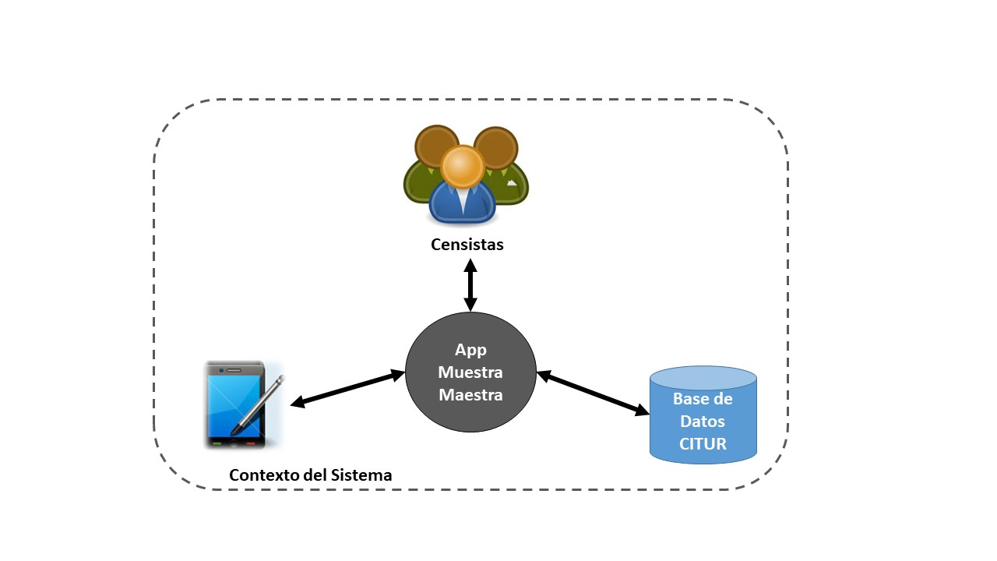

Figura . Diagrama de Contexto App Muestra Maestra.

|  |  |
| --- | --- |
| **Actor/Sistema** | **Responsabilidad** |
| **Censistas** | Se encarga de visitar a los PST de los bloques asignados, validar la información existente y actualizarla en caso de requerirse. Adicionalmente deberá identificar establecimientos que no estén registrados en el registro nacional de turismo e ingresarlos al sistema como PST no formales. |
| **App Muestra Maestra** | Aplicación para dispositivos móviles con sistema operativo Android, que será utilizada por los censistas para el proceso de verificación y levantamiento de información de PST formales y no formales. A través de la aplicación los censistas visualizarán los PST de sus bloques asignados ubicados en el mapa y editar la información correspondiente. |
| **Base de Datos de CITUR** | Base de Datos que almacenamiento actualmente los PST con RNT sincronizados con la información de Confecámaras y sobre la cual se obtiene la información actual del sitio de Centro de Información Turística de Colombia y sobre la cual se almacenará la información recolectada por los censistas. |

Tabla . Componentes del Diagrama de Contexto App Muestra Maestra.

## **Restricciones del sistema**

* La aplicación móvil debe ser desarrollada para dispositivos con sistema operativo Android en versiones igual o superiores a Lollipop 5.0.
* El almacenamiento de la información de los prestadores, bloques y usuarios para los componentes Web y de la aplicación móvil será en la Base de datos existente para CITUR.
* El sistema debe consumir tres servicios:
* **Servicio de Consulta de PST**
* **Servicio de envío de datos**
* **Servicio de validación de usuario**

## **Restricciones de diseño**

* El componente web para Muestra Maestra debe ser desarrollado sobre el sitio existente: [www.citur.gov.co](http://www.citur.gov.co).
* El Módulo de Muestra Maestra debe mantener la estructura de diseño existente para el sitio [www.citur.gov.co](http://www.citur.gov.co).
* La aplicación móvil de Muestra Maestra de ser diseñada basada en el diseño corporativo de MinCit aplicado al Centro de Información Turística de Colombia.

# **Requisitos del Sistema**

### **Interfaces del Sistema**

El módulo de Muestra Maestra está compuesto por las siguientes interfaces para las cuales se consideraron los diagramas de contexto previamente mencionados y las funcionalidades que debe proveer el sistema:

|  |  |  |
| --- | --- | --- |
| **Nombre Interfaz** | **Funcionalidad** | **Descripción** |
| **App Muestra Maestra** | **Recolección de Datos** | Interfaz que permite al censista realizar las siguientes acciones:   * Visualizar los bloques y PST asignados a un usuario. * Visualizar la ubicación del usuario y de los PST. * Modificar información de los PST. * Agregar PST informales. |
| **Servicio de Consulta de PST** | **Recolección de Datos** | Servicio que permite la obtención de información en la base de datos de CITUR de los bloques y PST que fueron asignados al usuario con perfil de censista.  **NOTA:** Dentro del alcance de este desarrollo sólo es consumir el servicio. |
| **Servicio de envío de datos** | **Recolección de Datos** | Servicio que permite enviar la información ingresada por el censista a la base de datos de CITUR.  **NOTA:** Dentro del alcance de este desarrollo sólo es consumir el servicio. |
| **Servicio de validación de usuario** | **Recolección de Datos** | Servicio que valida que el usuario y contraseña ingresados por el usuario a la aplicación de muestra maestra son correctos.  **NOTA:** Dentro del alcance de este desarrollo sólo es consumir el servicio. |

Tabla . Interfaces del Sistema

## **Requisitos no funcionales del Sistema**

|  |  |  |  |  |  |  |
| --- | --- | --- | --- | --- | --- | --- |
| **RNF #** | **Nombre de requisito** | **Tipo** | **Actor** | **Solicitante del requisito** | **Prioridad del requisito** | **Módulo** |
| *1* | *Componente Web debe poseer un diseño “Responsive” para garantizar la adecuada visualización en múltiples dispositivos como computadores personales, y dispositivos móviles.* | *No Funcional* |  | *Edison Restrepo Ceballos* | *Alta* | *Componente Web* |
| *2* | ***La app Muestra Maestra*** *debe ser capaz de ejecutarse en modo online y offline.* | *No Funcional* |  | *Edison Restrepo Ceballos* | *Alta* | *App Muestra Maestra* |
| *3* | ***El componente web*** *debe ser capaz de asegurar que la información de PST de cada departamento sólo estará disponible para el funcionario correspondiente de cada departamento.* | *No Funcional* |  | *Edison Restrepo Ceballos* | *Alta* | *Componente Web* |
| *4* | ***La app Muestra Maestra*** *debe ser capaz de soportar por lo menos 10 sesiones activas al mismo tiempo.* | *No Funcional* |  | *Edison Restrepo Ceballos* | *Alta* | *App Muestra Maestra* |
| *5* | ***Componente web*** *debe ser capaz de soportar por lo menos 10 sesiones activas al mismo tiempo* | *No Funcional* |  | *Edison Restrepo Ceballos* | *Alta* | *Componente Web* |

Tabla . Requisitos no funcionales del Sistema.

## **Requisitos del App Muestra Maestra**

### **Requisitos funcionales del sistema**

|  |  |  |  |  |  |  |
| --- | --- | --- | --- | --- | --- | --- |
| **RF #** | **Nombre de requisito** | **Tipo** | **Actor** | **Solicitante del requisito** | **Prioridad del requisito** | **Módulo** |
| *7* | ***La app Muestra Maestra*** *debe ser capaz de mostrar en pantalla la lista de los bloques asignados al Censista.* | *Funcional* | *Censista* | *Edison Restrepo Ceballos* | *Alta* | *App Muestra Maestra* |
| *8* | ***La app Muestra Maestra*** *debe ser capaz de mostrar en pantalla el mapa con los prestadores de servicios asignados al Censista ubicados en el bloque seleccionado por el Censista.* | *Funcional* | *Censista* | *Edison Restrepo Ceballos* | *Alta* | *App Muestra Maestra* |
| *9* | ***La app Muestra Maestra*** *debe proveer al Censista con la capacidad de seleccionar el prestador de servicio de turismo que será encuestado.* | *Funcional* | *Censista* | *Edison Restrepo Ceballos* | *Alta* | *App Muestra Maestra* |
| *10* | ***La app Muestra Maestra*** *debe ser capaz de mostrar en pantalla para el prestador de servicio seleccionado los siguientes campos: Número del RNT, Estado, Nombre del establecimiento, Dirección del establecimiento, Categoría, Subcategoría y Novedades.* | *Funcional* | *Censista* | *Edison Restrepo Ceballos* | *Alta* | *App Muestra Maestra* |
| *11* | ***La app Muestra Maestra*** *debe ser capaz de mostrar en pantalla la ubicación del Censista en el mapa.* | *Funcional* | *Censista* | *Edison Restrepo Ceballos* | *Alta* | *App Muestra Maestra* |
| *12* | ***La app Muestra Maestra*** *debe proveer al Censista con la capacidad de editar la siguiente información de los prestadores de servicios de turismo revisados: Nombre del establecimiento, Dirección del establecimiento, Categoría, Subcategoría y Novedades.* | *Funcional* | *Censista* | *Edison Restrepo Ceballos* | *Alta* | *App Muestra Maestra* |
| *13* | ***La app Muestra Maestra*** *debe ser capaz de restringir la edición de los campos Número de RNT y Estado del prestador existente.* | *Funcional* | *Censista* | *Edison Restrepo Ceballos* | *Alta* | *App Muestra Maestra* |
| *14* | *Cuando el Censista guarde la información del prestador del servicio la* ***app Muestra Maestra*** *debe ser capaz de obtener la ubicación (coordenadas) del Censista y almacenarla en conjunto con los demás datos (Nombre del establecimiento, Dirección del establecimiento, Categoría, Subcategoría y Novedades) del prestador del servicio.* | *Funcional* | *Censista* | *Edison Restrepo Ceballos* | *Alta* | *App Muestra Maestra* |
| *15* | *Cuando el Censista no tiene asignados bloques o prestadores de servicios*  ***La app Muestra Maestra*** *debe ser capaz de indicar al Censista que no tiene bloques ni prestadores asignados.* | *Funcional* | *Censista* | *Edison Restrepo Ceballos* | *Alta* | *App Muestra Maestra* |
| *16* | ***La app Muestra Maestra*** *debe ser capaz de mostrar al censista el porcentaje de prestadores censados y el porcentaje de prestadores pendientes.* | *Funcional* | *Censista* | *Edison Restrepo Ceballos* | *Alta* | *App Muestra Maestra* |
| *17* | ***La app Muestra Maestra*** *debe ser capaz de permitirle al censista diferenciar los prestadores que han sido censados, Enviados al sistema y los que han sido cesnados pero no han sido enviados al sistema CITUR.* | *Funcional* | *Censista* | *Edison Restrepo Ceballos* | *Alta* | *App Muestra Maestra* |
| *18* | ***La app Muestra Maestra*** *debe ser capaz de permitirle al censista Buscar los Prestadores que no han sido ubicados en el mapa.* | *Funcional* | *Censista* | *Edison Restrepo Ceballos* | *Alta* | *App Muestra Maestra* |
| *19* | ***La app Muestra Maestra*** *debe ser capaz de permitirle al censista hacer el envío manual y automático de los PST censados que no han sido enviados al sistema CITUR.* | *Funcional* | *Censista* | *Edison Restrepo Ceballos* | *Alta* | *App Muestra Maestra* |
| *20* | ***La app Muestra Maestra*** *debe ser capaz de permitirle al censista agregar nuevos prestadores que ha identificado como informales.* | *Funcional* | *Censista* | *Edison Restrepo Ceballos* | *Alta* | *App Muestra Maestra* |
| *21* | ***La app Muestra Maestra*** *debe proveer al censista con la capacidad de iniciar sesión con su usuario y contraseña para la ejecución del censo.* | *Funcional* | *Censista* | *Edison Restrepo Ceballos* | *Alta* | *App Muestra Maestra* |

Tabla . Requisitos Funcionales App Muestra Maestra.

* + - 1. **Especificación de Casos de uso**

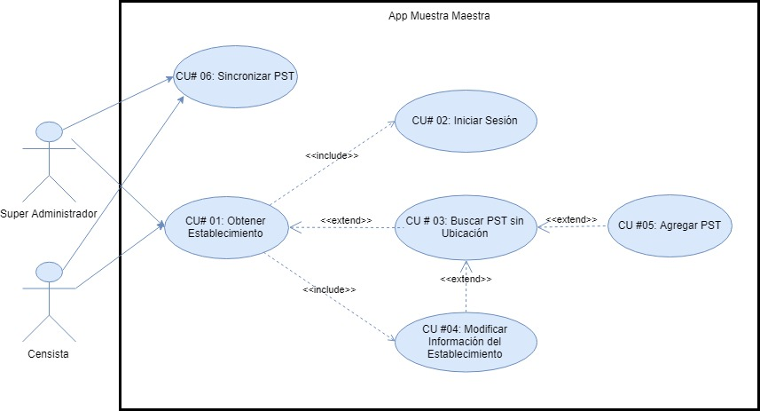

Figura . Diagrama de Casos de Uso de App Muestra Maestra.

|  |  |
| --- | --- |
| **#CU** | **Nombre** |
| 01 | Obtener Información del Establecimiento. |
| 02 | Iniciar Sesión |
| 03 | Buscar PST sin Ubicación. |
| 04 | Modificar Información del Establecimiento. |
| 05 | Agregar PST. |
| 06 | Sincronizar PST |

Tabla . Lista de Casos de Uso de App Muestra Maestra.

|  |  |  |  |  |
| --- | --- | --- | --- | --- |
| **Especificación de caso de uso** | | | | |
| **Nombre del Caso de uso** | Obtener Información del Establecimiento. | | **CU #** | **01** |
| **Objetivo** | Verificar la información existente para cada prestador de servicio turístico existente y actualizar la información en caso de que se identifique alguna inconsistencia en la información. | | | |
| **Actor principal** | Censista (**Usuario**) | | | |
| **Actores secundarios** | Super Administrador (**Usuario**) | | | |
| **Precondición** | El dispositivo móvil funciona adecuadamente.  El dispositivo móvil contiene sistema de GPS incorporado. | | | |
| **Post condición** | Los datos del prestador del servicio han sido almacenados. | | | |
| **Casos de uso asociados** | CU# 02 Iniciar Sesión.  CU #04 Modificar Información del Establecimiento | | | |
| **Puntos de extensión** | CU# 03 Buscar PST sin Ubicación. | | | |
| **Observaciones** | El usuario usa la interfaz gráfica del sistema del dispositivo móvil para seleccionar el prestador del servicio turístico y validar y actualizar la información existente del mismo. El sistema de acuerdo a la información registrada por el usuario envía la información al sistema donde se almacenan los prestadores de servicios turísticos para su posterior revisión y aprobación por parte de un funcionario público. | | | |
| **Requisitos Asociados** | RF# 7, RF# 8, RF# 9, RF# 10, RF# 11, RF# 15, RF# 16, RF# 17 | | | |
| **Escenario Principal** | | **Escenario Alternativo** | | |
| * 1. El **Usuario** ha iniciado sesión. **(Ver** **CU# 02 Iniciar Sesión****)** | |  | | |
| 1. **Sistema** muestra en pantalla la lista de los bloques asignados al usuario a través del uso del servicio web de consulta de prestadores. (Ver **Figura 7. Lista de Bloques**) | | * 1. Si el sistema no obtiene ningún bloque asignado al usuario mostrará el siguiente mensaje: “No hay bloques asignados a este usuario”. (Ver **Figura 6. Vista sin bloques asignados**)      1. Finaliza el caso de uso. | | |
| 1. **Usuario** selecciona el bloque con el que iniciará la revisión de prestadores de servicios. | | * 1. **Usuario** utiliza la opción **Ver todos**.      1. **Sistema** muestra todos los bloques asignados con la ubicación de los prestadores de servicios asignados al usuario y la ubicación del usuario, donde los PST de color azul, , son aquellos que están pendientes por visitar y los PST de color verde, , son aquellos que ya fueron visitadosy enviados. (Ver **Figura.9. Vista de todos los bloques asignados**)      2. Si el **Sistema** identifica que no hay PST asignados a ninguno de los bloques del usuario muestra mensaje: “No hay PST asignados a ninguno de los bloques”.      3. Continuar paso 5. | | |
| 1. **Sistema** muestra mapa en pantalla con la ubicación de los prestadores de servicios asignados al usuario para el bloque seleccionado y la ubicación del usuario, donde los PST de color azul, , son aquellos que están pendientes por visitar y los PST de color verde, , son aquellos que ya fueron visitados. (Ver **Figura 8. Vista Bloque Seleccionado**) | | * 1. Si el **Sistema** no obtiene ningún prestador del servicio muestra en pantalla mensaje “No hay PST asignado a este bloque”. (Ver **Figura 10. Vista de bloques sin PST asociados**) | | |
| 1. **Usuario** selecciona el establecimiento en el que se encuentra ubicado. | | * 1. **Usuario** identifica que el establecimiento en el que se encuentra ubicado no está disponible en el mapa entonces:      1. **Usuario** busca el establecimiento en la lista de PST que no tienen ubicación usando el botón . **(Ver** **CU# 03 Buscar Prestador de Servicio sin Ubicación****.)**      2. Fin del caso de uso. | | |
| 1. **Sistema** muestra en pantalla los siguientes campos con la información existente del prestador del servicio turístico:   **Número de RNT, Estado, Nombre del establecimiento, Dirección del establecimiento, Categoría, Subcategoría, Novedades y Correcto?** (Ver **Figura 11. Detalle del establecimiento seleccionado**) | |  | | |
| 1. **Usuario** inicia Modificación Información del establecimiento. (Ver **CU #04 Modificar Información del Establecimiento****.**) | |  | | |
| 1. Fin de Caso de Uso. | |  | | |
| **Escenarios Excepcionales** | | | | |
| 1. El **Usuario** puede cerrar Sesión en cualquier momento.    1. **Usuario** utiliza el botón Menú,.    2. El Sistema muestra las opciones disponibles.    3. **Usuario** selecciona la opción Cerrar Sesión. 2. **Usuario** cierra sesión en cualquier momento y no ha enviado previamente la información al cerrar la app.    1. El sistema guarda automáticamente la información. 3. El dispositivo móvil no tiene la batería cargada. 4. El dispositivo móvil no tiene activo GPS. 5. No hay conexión con la base de datos para el almacenamiento de la información.   4.1. La información modificada por el usuario en la aplicación debe ser almacenada en el dispositivo móvil. | | | | |
| **Mockups** | | | | |
| Figura . Vista sin Bloques Asignados | | Figura . Lista de Bloques.  **Observaciones:**   * Bloque resaltado en azul corresponde al seleccionado por el usuario. * La opción **Ver todos**, permite ver todos los bloques asignados en el mapa con los prestadores de servicios que pueden ubicarse. | | |
| Figura . Vista Bloque seleccionado.  **Observaciones:**   * El botón **Anterior**, , permite ir a la vista anterior, en este caso donde se listan los bloques. * El botón **Buscar Prestador Sin Ubicación**, , permite buscar PST en aquellos que no pueden ser ubicados en el mapa. * El botón **Agregar PST**, , permite agregar un nuevo prestador. * El botón **Sincronizar,** **,** permite enviar todos los PST que no han sido enviados al sistema CITUR. * Muestra porcentaje de prestadores censados. Fórmula es:   Donde la cantidad PST Censados es el total de PST que tienen estado proceso ENVIADO y SIN ENVIAR.   * Muestra porcentaje de prestadores no censados. Fórmula es:   Donde la cantidad PST pendientes por censar es el total de PST que tienen estado proceso PENDIENTE. | | Figura . Vista de todos los bloques asignados.   * El símbolo, , corresponde a los PST que han sido procesados o agregados y enviados a la base de datos del CITUR. Estos PST tienen estado ENVIADO. * El símbolo , corresponde a los PST que no han sido procesados. Estos PST tienen estado PENDIENTE * El símbolo ,, corresponde a los PST que han sido procesados o agregados pero no han sido enviados. Estos PST tienen estado SIN ENVIAR. | | |
| Figura . Vista de bloques sin PST asociados. | | Figura . Detalle del establecimiento seleccionado.  **Observaciones:**   * El botón **Guardar**, , permite guardar los cambios realizados en alguno de los campos de la información del establecimiento. * El botón **Anterior**, , permite ir a la vista anteriores donde se visualizan los bloques en el mapa. * El botón Tomar Foto, permite al censista tomar o agregar una foto al PST. | | |
| Figura . Detalle de la dirección del establecimiento.  **Observaciones:**   * El botón **Modificar** permite modificar la información que existe en el campo **Dirección establecimiento** con la información cargada en los campos de la dirección. * Campo desplegable abreviatura **(1)** de la dirección tiene disponible los siguientes valores: * Campo **(2)** es para adicionar el número identificador de la abreviatura **(1).** * Campo **(3)** es para adicionar el primer componente de la placa. * Campo **(4)** es para adicionar el segundo componente de la placa.   Campo **(5)** es para adicionar complemento de la dirección. | | | | |

Tabla . Caso de Uso Obtener Información de Establecimiento.

|  |  |  |  |  |
| --- | --- | --- | --- | --- |
| **Especificación de caso de uso** | | | | |
| **Nombre del Caso de uso** | Iniciar Sesión | | **CU #** | **02** |
| **Objetivo** | Autenticarse en la aplicación Muestra Maestra para acceder a la información de los prestadores de servicios turísticos asignados y poder iniciar con el proceso de recolección de datos. | | | |
| **Actor principal** | Censista (**Usuario**) | | | |
| **Actores secundarios** | Super Administrador (**Usuario**) | | | |
| **Precondición** | La App Muestra Maestra debe estar instalada en el dispositivo móvil. | | | |
| **Post condición** | El dispositivo móvil funciona adecuadamente. | | | |
| **Casos de uso asociados** | CU #01 Obtener Información del Establecimiento.  CU #06 Sincronizar PST. | | | |
| **Puntos de extensión** |  | | | |
| **Observaciones** | El usuario abre la aplicación Muestra Maestra e inicia sesión ingresando su usuario y contraseña para acceder a las funcionalidades de la misma e iniciar su proceso de recolección de datos. | | | |
| **Requisitos Asociados** | RF# 21 | | | |
| **Escenario Principal** | | **Escenario Alternativo** | | |
| * + - 1. **Usuario** ingresa datos de usuario y contraseña en el dispositivo móvil. (**Ver Figura 13. Inicio de Sesión**) | | * 1. **Usuario** no recuerda contraseña, entonces **Sistema** envía correo al usuario para realizar proceso de recuperación de contraseña y se realiza proceso actual para la recuperación de contraseña en el sitio CITUR. | | |
| 1. **Sistema** valida que el usuario existe a través del uso del servicio web de validación de usuario para el cual se envía los siguientes datos usuario y contraseña. | | * 1. **Sistema** notifica al usuario el siguiente mensaje: “Usuario no existe”.   2. Finaliza el caso de uso. | | |
| 1. **Sistema** valida que la contraseña sea correcta para el usuario. | | * 1. **Sistema** notifica al usuario el siguiente mensaje: “Contraseña incorrecta”.   Finaliza el caso de uso. | | |
| 1. **Sistema** muestra en pantalla la lista de bloques asignados al usuario. | |  | | |
| 1. Fin del caso de uso | |  | | |
| **Escenarios Excepcionales** | | | | |
| * + - 1. El dispositivo móvil no tiene la batería cargada.       2. No hay conexión con la base de datos para el almacenamiento de la información.   2.1. El sistema deberá mostrar mensaje “No hay conexión con el sistema de autenticación”. | | | | |
| **Mockups** | | | | |
| Figura . Vista de Inicio de Sesión | | | | |

Tabla . Caso de Uso Iniciar Sesión.

|  |  |  |  |  |
| --- | --- | --- | --- | --- |
| **Especificación de caso de uso** | | | | |
| **Nombre del Caso de uso** | Buscar PST sin Ubicación. | | **CU #** | **03** |
| **Objetivo** | Buscar Prestadores de Servicios Turísticos que no fueron ubicados en el mapa porque no tienen coordenadas. | | | |
| **Actor principal** | Censista (**Usuario**) | | | |
| **Actores secundarios** | Super Administrador (**Usuario**) | | | |
| **Precondición** | El dispositivo móvil funciona adecuadamente.  El Prestador de Servicio Turístico no está ubicado en el mapa. | | | |
| **Post condición** |  | | | |
| **Casos de uso asociados** | CU #01 Obtener Información del Establecimiento.  CU #04 Modificar Información del Establecimiento | | | |
| **Puntos de extensión** | CU# 05 Agregar PST. | | | |
| **Observaciones** | El usuario identifica que el establecimiento en el que se encuentra ubicado no está disponible en el bloque que está revisando, utiliza la opción buscar PST que están sin ubicación para validar que esté disponible. En caso de no estar disponible, el usuario procede a agregar el PST. | | | |
| **Requisitos Asociados** | RF# 18 | | | |
| **Escenario Principal** | | **Escenario Alternativo** | | |
| **Usuario** utiliza **botón Buscar PST sin Ubicación,** **.** | | * 1. **Usuario** utiliza la opción **Buscar PST sin Ubicación** del Menú. (Ver **Figura 15 . Vista de menu)** | | |
| 1. **Sistema** muestra lista de PST sin ubicación asignados al usuario. (Ver **Figura 14. Lista de PST sin ubicación**) | |  | | |
| 1. **Usuario** ingresa el nombre del establecimiento del PST. | |  | | |
| 1. **Sistema** obtiene el prestador y muestra en pantalla los prestadores encontrados. | | * 1. Si el **Sistema** no encuentra ningún prestador de servicio muestra el mensaje en pantalla: “No hay registros de PST”.      1. **Usuario** utiliza el botón Agregar PST, . **(Ver** **CU# 05 Agregar PST****).**      2. Fin de caso de Uso. | | |
| 1. **Usuario** selecciona PST. | |  | | |
| 1. **Sistema** muestra información del PST. | |  | | |
| 1. **Usuario** modifica la información del PST. **(Ver** **CU #04 Modificar Información del Establecimiento****).** | |  | | |
|  | |  | | |
| 1. Fin de caso de Uso. | |  | | |
| **Escenarios Excepcionales** | | | | |
| El dispositivo móvil no tiene la batería cargada.  No hay conexión con la base de datos para el almacenamiento de la información.  2.1. El sistema deberá mostrar mensaje “No hay conexión con el sistema de autenticación”.   1. El **Usuario** puede cerrar Sesión en cualquier momento.    1. **Usuario** utiliza el botón Menú,.    2. El Sistema muestra las opciones disponibles.    3. **Usuario** selecciona la opción Cerrar Sesión. | | | | |
| **Mockups** | | | | |
| Figura .Lista PST sin ubicación   * Prestador con, indica que fue procesado pero no ha sido enviado. Este prestador tiene estado SIN ENVIAR. * Prestador con, indica que fue procesado pero no ha sido enviado. Este prestador tiene estado ENVIADO. * Los prestadores que no tienen Check, no han sido censados y tienen estado proceso PENDIENTE. | | Figura . Vista opciones de menú. | | |

Tabla . Buscar Prestadores de Servicios Turísticos sin ubicación.

|  |  |  |  |  |
| --- | --- | --- | --- | --- |
| **Especificación de caso de uso** | | | | |
| **Nombre del Caso de uso** | Modificar Información del Establecimiento. | | **CU #** | **04** |
| **Objetivo** | Modificar y almacenar la información existente de los prestadores de Servicio Turístico. | | | |
| **Actor principal** | Censista (**Usuario**) | | | |
| **Actores secundarios** | Super Administrador (**Usuario**) | | | |
| **Precondición** | El Sistema tiene cargada la información del establecimiento. | | | |
| **Post condición** | La información del Prestador de Servicios Turísticos modificada por el censista es almacenada en la base de datos de CITUR. | | | |
| **Casos de uso asociados** | CU #01 Obtener Información del Establecimiento.  CU# 03 Buscar PST sin Ubicación. | | | |
| **Puntos de extensión** |  | | | |
| **Observaciones** | El usuario registra modificaciones en los campos del establecimiento del prestador de servicio turístico en la interfaz de la aplicación Muestra Maestra y los guarda y envía al sistema de almacenamiento de prestadores. | | | |
| **Requisitos Asociados** | RF# 12, RF# 13, RF# 14, RF# 17 | | | |
| **Escenario Principal** | | **Escenario Alternativo** | | |
| * + - 1. **Sistema** muestra en pantalla los siguientes campos con la información existente del prestador del servicio turístico:   **Número de RNT, Estado, Nombre del establecimiento, Dirección del establecimiento, Categoría, Subcategoría, Novedades y Correcto?** (Ver **Figura 11. Detalle del establecimiento seleccionado**) | |  | | |
| * + - 1. **Usuario** no activa el campo **Correcto?** y activa algunos de los campos del establecimiento que desea modificar. | | * 1. Si **Usuario** activa el campo **Correcto?** el **Sistema** sólo permite la edición del campo **Novedades** y no permite la activación de los demás campos y botón F**oto** .   2. Si **Usuario** activa el campo **Dirección establecimiento**, el **Sistema** muestra campos y botón para **Modificar** la dirección. (Ver **Figura 12. Detalle de la Dirección del Establecimientos**). | | |
| 1. **Usuario** utiliza botón **Foto,** , y toma una foto del establecimiento. | | * 1. **Usuario** utiliza botón Foto y selecciona una foto de la galería de imágenes del dispositivo móvil. | | |
| 1. **Sistema** almacena la foto y la asocia al PST. | |  | | |
| 1. **Usuario** modifica información de algunos de los campos. | | * 1. **Usuario** modifica información en los campos de la dirección y utiliza el botón **Modificar** para cargar la información de la dirección el campo **Dirección de Establecimiento.**      1. Continuar con el paso 6. | | |
| 1. **Usuario** utiliza el botón **Guardar,** . | |  | | |
| 1. **Sistema** muestra mensaje: “Desea tomar su ubicación” | |  | | |
| 1. **Usuario** Indica que SI | | * 1. Si **Usuario** Indica que NO, **Sistema** no cambia el valor de las coordenadas existentes del PST.      1. Continuar con paso 10. | | |
| 1. **Sistema** obtiene la ubicación del dispositivo móvil y almacena dicha información. | | * 1. Si el **Sistema** no puede obtener la ubicación del dispositivo móvil, no cambia el valor de las coordenadas existentes del PST. | | |
| 1. **Sistema** identifica que la información del PST fue actualizada. | | * 1. Si el **Sistema** identifica que el campo **correcto?** está activo en el campo de Novedades adiciona el texto: “PST con datos correctos”.      1. Continuar paso 11. | | |
| 1. **Sistema** almacena el PST en el dispositivo móvil con la información actualizada. | |  | | |
| 1. **Sistema** envía información del PST incluyendo la foto que fue tomada, al sistema CITUR a través del servicio web para el envío de datos de PST con la siguiente información: **Número de RNT, Estado, Nombre del establecimiento, Dirección del establecimiento, Categoría, Subcategoría, Novedades, ubicación, usuario, ciudad y departamento.**   **Nota:** El servicio si detecta que campo ubicación no tiene información de ubicación ejecuta servicio de georreferenciación inversa y obtiene las coordenadas a través de la dirección. | | * 1. Si **Sistema** no puede enviar información al sistema CITUR, almacena la información el PST en el dispositivo móvil asignándole el estado proceso a SIN ENVIAR y el símbolo  ó  para PST sin ubicación, y cuando detecte conexión a wifi realiza envío automáticamente de los datos y foto, y cambiará el estado a ENVIADO y asigna el símbolo al PST,  o  para PST sin ubicación. | | |
| * 1. **Sistema** cambia el estado proceso del PST modificado a ENVIADO y cambia el símbolo del PST a  ó  para PST sin ubicación. La información permanece en el dispositivo móvil. | | * 1. Si el **Sistema** no completa el envío de la información del PST, almacena la información el PST en el dispositivo móvil asignándole el estado a SIN ENVIAR y el símbolo  o  para PST sin ubicación y cuando detecte conexión a wifi realiza envío automáticamente y cambiará el estado proceso a ENVIADO y asigna el símbolo al PST,  ó  para PST sin ubicación. La información permanece en el dispositivo móvil.      1. **Sistema** muestra mensaje: “Los datos no fueron enviados, cuando haya conexión serán enviados” | | |
| 1. **Sistema** actualiza porcentajes de avance del proceso. | |  | | |
| 1. **Sistema** muestra mensaje “Datos enviados exitosamente” | |  | | |
| 1. **Sistema** muestra en pantalla los PST con el símbolo asignado, | | * 1. En caso de que el **Sistema** no pueda ubicar el PST en el mapa este PST debe aparecer en la lista de los PST sin ubicación con el símbolo indicado. | | |
| 1. Fin del caso de Uso | |  | | |
| **Escenarios Excepcionales** | | | | |
| 1. El dispositivo móvil no tiene la batería cargada. 2. El dispositivo móvil no tiene activo GPS. 3. No hay conexión con la base de datos para el almacenamiento de la información.    1. La información modificada por el usuario en la aplicación debe ser almacenada en el dispositivo móvil. 4. El **Usuario** puede cerrar Sesión en cualquier momento.    1. **Usuario** utiliza el botón Menú,.    2. El Sistema muestra las opciones disponibles.    3. **Usuario** selecciona la opción Cerrar Sesión.    4. **Sistema** almacena información automáticamente. | | | | |
| **Mockups** | | | | |
|  | | | | |

Tabla . Caso de Uso Modificar Información del Establecimiento.

|  |  |  |  |  |
| --- | --- | --- | --- | --- |
| **Especificación de caso de uso** | | | | |
| **Nombre del Caso de uso** | Agregar PST. | | **CU #** | **05** |
| **Objetivo** | Permitir al usuario agregar Prestadores de Servicios Turísticos que no existen dentro de los bloques asignados. | | | |
| **Actor principal** | Censista (**Usuario**) | | | |
| **Actores secundarios** | Super Administrador (**Usuario**) | | | |
| **Precondición** | El prestador de servicio turístico no existe en la base de datos. | | | |
| **Post condición** | La información del prestador de servicio turístico es almacenado en el dispositivo y enviado al sistema de almacenamiento de PST. | | | |
| **Casos de uso asociados** | CU #03 Buscar PST sin ubicación. | | | |
| **Puntos de extensión** |  | | | |
| **Observaciones** | El usuario identifica que el establecimiento que está validando no existe en la lista de prestadores de servicios, por lo tanto utiliza la interfaz gráfica de la aplicación para ingresar la información correspondiente del establecimiento. | | | |
| **Requisitos Asociados** | RF# 20 | | | |
| **Escenario Principal** | | **Escenario Alternativo** | | |
| 1**. Usuario** previamente ha utilizado botón **Agregar Prestador de Servicio** . | |  | | |
| * + - 1. **Usuario** edita los campos **Estado**, **Nombre del establecimiento, Dirección del establecimiento,** **Categoría**, **Subcategoría** y **Novedades.** (Ver **Figura 16. Vista Agregar PST**) | |  | | |
| * + - 1. El **Sistema** almacena automáticamente la información editada por el usuario para cada campo en el dispositivo móvil. | |  | | |
| * + - 1. **Usuario** utiliza botón **Foto,** , y, y toma una foto del establecimiento. | | * 1. **Usuario** utiliza botón **Foto,** , y selecciona una foto de la galería de imágenes del dispositivo móvil. | | |
| 1. **Sistema** almacena la foto y la asocia al PST. | |  | | |
| 1. **Usuario** utiliza el botón **Guardar,** . | |  | | |
| 1. **Sistema** muestra mensaje: “Desea tomar su ubicación” | |  | | |
| 1. **Usuario** Indica que SI | | * 1. Si **Usuario** Indica que NO, **Sistema** mantiene esta información de las coordenadas vacía.      1. Continuar con paso 8. | | |
| 1. **Sistema** obtiene la ubicación del dispositivo móvil y la almacena dicha información. | | * 1. Si el **Sistema** no puede obtener la ubicación del dispositivo móvil, no asigna el valor de las coordenadas del PST. | | |
| 1. **Sistema** almacena el PST en el dispositivo móvil con la información actualizada. | |  | | |
| 1. **Sistema** envía información del PST incluyendo la foto que fue asociada al PST, al sistema CITUR a través del servicio web para el envío de datos de PST: **Estado**, **Nombre del establecimiento, Dirección del establecimiento,** **Categoría**, **Subcategoría**, **Novedades, la ubicación , usuario, ciudad, departamento.**   **Nota:** El servicio, detecta que campo ubicación no tiene información de ubicación ejecuta servicio de georreferenciación inversa y obtiene las coordenadas a través de la dirección. | | * 1. Si el **Sistema** no completa el envío de la información del PST, almacena la información el PST en el dispositivo móvil asignándole el estado a SIN ENVIAR y el símbolo  y cuando detecte conexión a wifi realiza envío automáticamente y cambiará el estado proceso a ENVIADO y asigna el símbolo al PST,  .   En caso de que no pueda ubicar el PST lo asigna a la lista de PST sin ubicación. | | |
| 1. **Sistema** asigna el estado proceso del PST modificado a ENVIADO y cambia el símbolo del PST a . | | * 1. Si el **Sistema** no completa el envío de la información del PST, almacena la información el PST en el dispositivo móvil asignándole el estado proceso a SIN ENVIAR y el símbolo y cuando detecte conexión a wifi realiza envío automáticamente y cambiará el estado proceso a ENVIADO y asigna el símbolo al PST, .      1. **Sistema** muestra mensaje: “Los datos no fueron enviados, cuando haya conexión serán enviados” | | |
| 1. **Sistema** muestra mensaje “Datos enviados exitosamente” | |  | | |
| 1. **Sistema** muestra PST creado ubicado en el mapa con el símbolo asignado. | | * 1. En caso de que el **Sistema** no pueda ubicar el PST en el mapa lo asigna a la lista de los PST sin ubicación. | | |
| **Escenarios Excepcionales** | | | | |
| * + - 1. **Usuario** cierra sesión en cualquier momento y no ha enviado previamente la información al cerrar la app.   1. El **Sistema** guarda automáticamente la información.   El dispositivo móvil no tiene la batería cargada.   1. No hay conexión con la base de datos para el almacenamiento de la información.    1. La información modificada por el usuario en la aplicación debe ser almacenada en el dispositivo móvil. | | | | |
|  | | | | |
| *Figura 16. Vista Agregas PST.* | | | | |

Tabla . Caso de Uso Agregar Prestador de Servicio Turístico.

|  |  |  |  |  |
| --- | --- | --- | --- | --- |
| **Especificación de caso de uso** | | | | |
| **Nombre del Caso de uso** | Sincronizar PST | | **CU #** | **06** |
| **Objetivo** | Permitir al usuario el envío manual de los PST censados que no pudieron ser enviados por falta de conexión de datos. | | | |
| **Actor principal** | Censista (**Usuario**) | | | |
| **Actores secundarios** | Super Administrador (**Usuario**) | | | |
| **Precondición** | El usuario ha iniciado sesión. | | | |
| **Post condición** | Los PST con estado proceso SIN ENVIAR cambian a estado ENVIADO en el dispositivo móvil.  La información editada por el censista es almacena en el sistema CITUR. | | | |
| **Casos de uso asociados** | CU #02 Iniciar Sesión. | | | |
| **Puntos de extensión** |  | | | |
| **Observaciones** | El usuario utiliza el botón sincronizar PST y el sistema identifica los PST con estado proceso SIN ENVIAR y los envía a través del servicio web para el envío de datos. Una vez envíe la información de los PST les asigna el estado proceso ENVIADO. | | | |
| **Requisitos Asociados** | RF# 19 | | | |
| **Escenario Principal** | | **Escenario Alternativo** | | |
| **Usuario** ha iniciado sesión. | |  | | |
| * + - 1. **Usuario** o utiliza botón Sincronizar, . | | 2.1. **Usuario** utiliza el **Menú** , para acceder a la opción Sincronizar | | |
| * + - 1. **Sistema** identifica PST con estado proceso SIN ENVIAR. | |  | | |
| * + - 1. **Sistema** inicia envío de PST al sistema CITUR a través del servicio web.   **Nota:** El servicio, detecta que campo ubicación no tiene información de ubicación ejecuta servicio de georreferenciación inversa y obtiene las coordenadas a través de la dirección. | |  | | |
| * + - 1. Si el envío se ha ejecutado correctamente el **Sistema** asigna a los PST enviados el estado proceso ENVIADO y muestra “Datos enviados existosamente”. La información permanece en el dispositivo móvil. | | * 1. Si el **Sistema** no completa el envío de la información del PST, para los PST que no pudieron ser enviados les mantiene el estado proceso en ENVIADO. | | |
| 1. Fin del caso de uso. | |  | | |
| **Escenarios Excepcionales** | | | | |
| 1. **Usuario** cierra sesión en cualquier momento y no ha enviado previamente la información al cerrar la app.    1. El **Sistema** guarda automáticamente la información.   El dispositivo móvil no tiene la batería cargada.  No hay conexión con la base de datos para el almacenamiento de la información.  3.1. La información de los PST’s permanecen sin ser enviados.  . | | | | |
| **Mockups** | | | | |
|  | | | | |

Tabla . Caso de Uso Sincronizar PST.